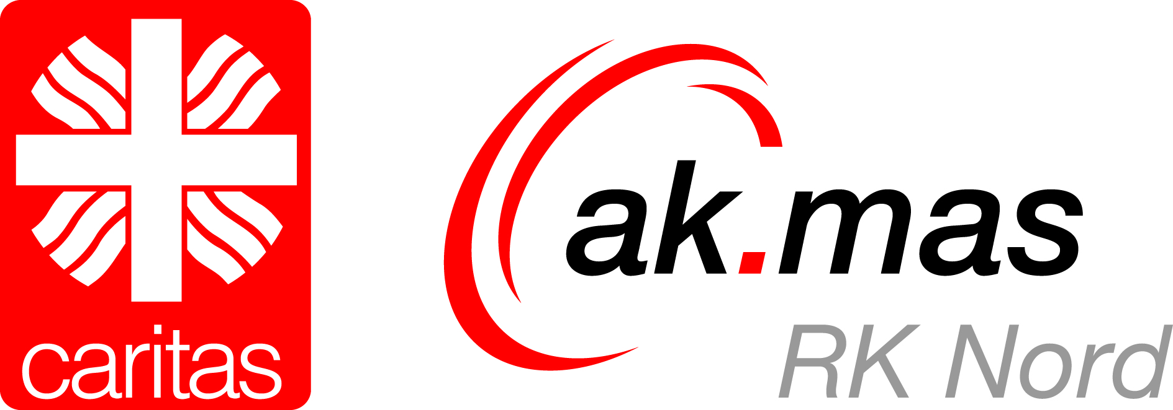

PRESSEMITTEILUNG

Mitarbeiterseite Regionalkommission Nord

Mittwoch, 22.06.2016

Mehr Geld für Caritas-Beschäftigte Niedersachsen und Bremen
Regionalkommission Nord beschließt eine Entgelterhöhung von 2,4 Prozent zum 1. Juni 2016. Zeitgleich wird die Beteiligung der Caritas-Beschäftigten an der betrieblichen Altersvorsorge eingeführt.
Osnabrück. Etwa 40.000 Caritas-Beschäftigte in Niedersachsen und Bremen erhalten rückwirkend zum 1. Juni 2016 mehr Geld. Die Lohnerhöhungen sind angelehnt an den Tarifabschluss des öffentlichen Dienstes aus dem Frühjahr. Die Regionalkommission Nord der Arbeitsrechtlichen Kommission des Deutschen Caritasverbandes hat heute in ihrer Sitzung beschlossen, in zwei Schritten die Entgelte zu erhöhen: Der erste Erhöhungsschritt um 2,4 Prozent wird zum 1. Juni 2016 umgesetzt. Der zweite Erhöhungsschritt von 2,35 Prozent wird zum 01.07.2017 nach dem Inkrafttreten der neuen Entgeltordnung vollzogen. Im Gegenzug sollen sich die Caritas-Beschäftigten Niedersachsen und Bremen ab dem 1. Juni 2016 mit 0,05 Prozent an den Beiträgen zur Kirchlichen Zusatzversorgungskasse (KZVK) beteiligen. Die Vergütung für Auszubildende erhöht sich ab 1. Juni 2016 um 35 Euro und um weitere 30 Euro zum Zeitpunkt des zweiten Erhöhungsschrittes.
Wir freuen uns, dass wir erstmals im Gebiet der Regionalkommission Nord den Beschluss der Bundeskommission für das Jahr 2016 ohne Verzögerung umsetzen konnten, so Kerstin Bettels, Sprecherin der Mitarbeiterseite der Regionalkommission Nord.
__________________________________________________________________________________________
KONTAKTE:
Kerstin Bettels Mitarbeiterseite RK Nord:
Bistum Hildesheim
Kerstin Bettels (Bistum Hildesheim)
St. Bernward Krankenhaus GmbH Hans-Hermann von Saldern (Bistum Hildesheim)
Mobil: +49 171/2754321 Alfred Sliwinski (Bistum Osnabrück)
Mail: kbettels@googlemail.com Wilhelm Berkenheger (Bistum Osnabrück)
Web: www.akmas.de Uwe Weyerbrock (Offizialatsbezirk Oldenburg)
Oliver Hölters (Offizialatsbezirk Oldenburg)

ak.mas
Die Mitarbeiterseite der Arbeitsrechtlichen Kommission des Deutschen Caritasverbandes (ak.mas) gestaltet gemeinsam mit den Dienstgebern auf dem Dritten Weg der katholischen Kirche das Arbeitsrecht für die rund 500.000 Beschäftigten der Caritas in der Bundesrepublik Deutschland. Das geschieht auf Bundesebene sowie in sechs Regionalkommissionen. Die Mitarbeiterseite der Regionalkommission Nord vertritt knapp 40.000 Mitarbeiter in den Bistümern Hildesheim (8.700) und Osnabrück (19.700), sowie dem Offizialatsbezirk Oldenburg (11.200).

